МИНОБРНАУКИ РОССИИ

Федеральное государственное автономное

образовательное учреждение высшего образования

«ЮЖНЫЙ ФЕДЕРАЛЬНЫЙ УНИВЕРСИТЕТ»

Институт компьютерных технологий и информационной безопасности

Кафедра информационно-аналитических систем безопасности

имени Л.С. Берштейна

**Отчет по лабораторной работе №1**

по дисциплине  
Основы алгоритмизации и программирования  
(наименование дисциплины)  
На тему  
Знакомство со средой разработки (вариант 10)  
(наименование темы)

Выполнил:  
студент гр. КТбо1-8

Лаврухин К.М.

«___» 2017 г.

Проверил:

Профессор кафедры ИАСБ Беляков С.Л.

«___» 2017 г.

Таганрог – 2017

*Оглавление*

***Цели работы 2***

***Выполнение работы 2***

***1. Интегрированная среда 2***

***3. Программный код 4***

***4. Тестирование 5***

***Вывод 5***

Цели работы**:**1. Изучить интегрированную среду разработки и научиться её использовать.

2.Выполнить задание: написать программу, которая переведет из метров в пяди и аршины.

Выполнение работы**:**

1. Интегрированная среда разработки Visual Studio 2017 включает в себя текстовый редактор, компилятор, отладчик, среду для обмена проектами ()

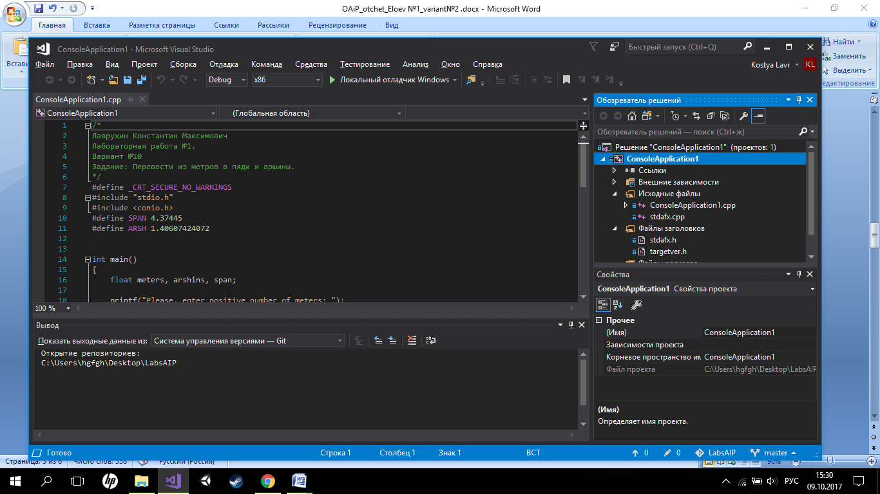

Рис. 1 Среда разработки VS 2017

1. Создание алгоритма, согласно которому будет работать программа. (Блок-схема)



1. Программный код**.**
2. /*
3. Лаврухин Константин Максимович
4. Лабораторная работа №1.
5. Вариант №10
6. Задание: Перевести из метров в пяди и аршины.
7. */
8. #define _CRT_SECURE_NO_WARNINGS
9. #include "stdio.h"
10. #include <conio.h>
11. #define SPAN 4.37445
12. #define ARSH 1.40607424072
13. int main()
14. {
15. float meters, arshins, span;
16. printf("Please, enter positive number of meters: ");
17. int result = scanf("%f", &meters);
18. if (meters >= 0 && result == 1)
19. {
20. arshins = meters * ARSH;
21. printf("\n Your number of meters in arshins: %f", arshins);
22. span = meters * SPAN;
23. printf("\n Your number of meters in spans: %f", span);
24. }
25. else
26. {
27. printf("Please, enter positive number of meters next time");
28. }
29. _getch();
30. return 0;
31. }
32. Тестирование программы с разными значениями на входе

|  |  |  |
| --- | --- | --- |
| **Входные данные(узлы)** | **Выходные данные** | **Номер рисунка** |
| 100 | 140.607422 аршинов  И  437.445007 пядей | Рис. 2 |
| -100 | Please, enter positive number of meters next time | Рис. 3 |
| hundred | Please, enter positive number of meters next time | Рис. 4 |

Демонстрация работы программы:

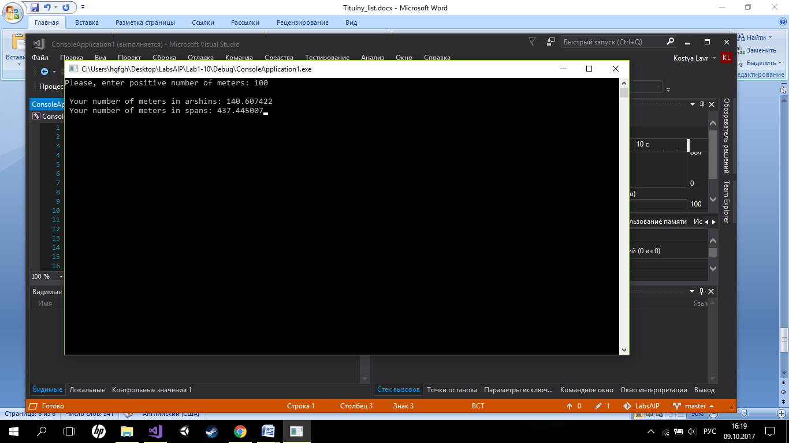

Рис. 2

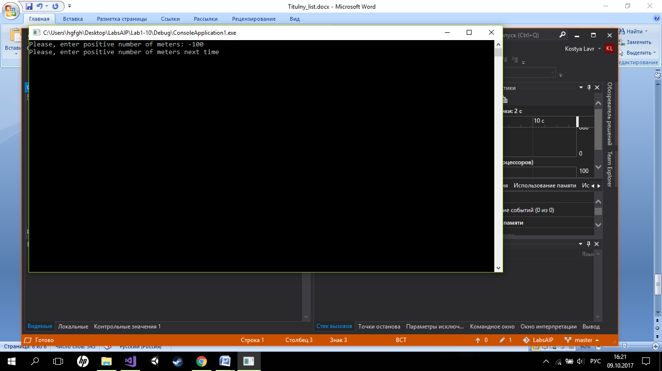

Рис. 3

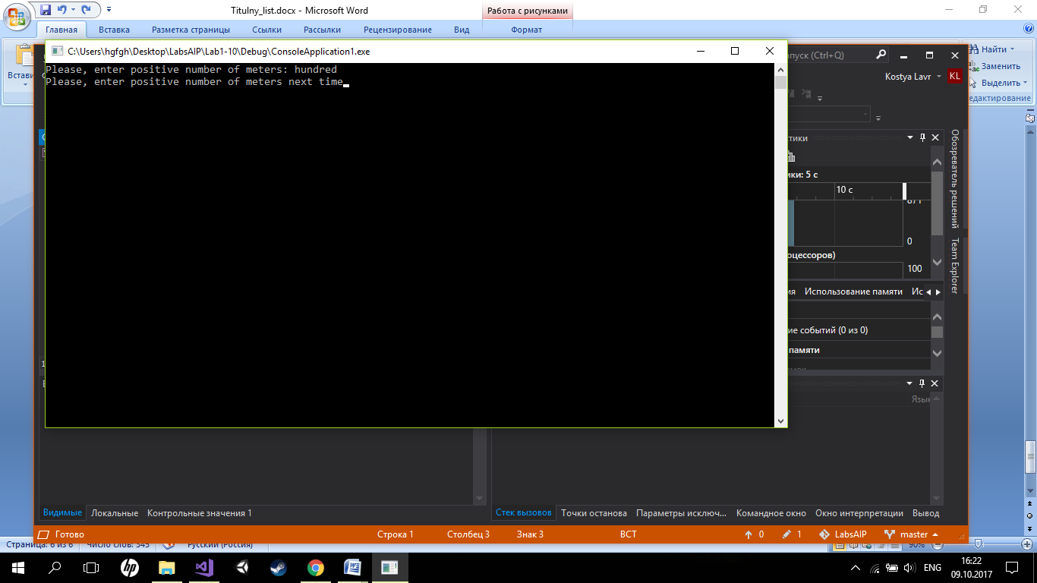

Рис. 4

# Вывод

В результате выполнения лабораторной №1 я ознакомился со средой программирования Visual Studio 2017 и приобрел практические навыки программирования на языке C.